ADI : 2025–2026 EĞİTİM ÖĞRETİM YILI  SOYADI : https://www.fenkurdu.gen.tr/ ORTAOKULU  SINIFI : 6.SINIF FEN BİLİMLERİ DERSİ  NUMARASI : 1.DÖNEM 2.YAZILI SINAVI | PUAN:  MEB:  SENARYO 2
FB.6.1.2.1. Güneş ve Ay tutulması ile ilgili bilimsel çıkarım yapabilme
SORU 1: Ay tutulmasının özelliklerinden 5 tanesini yazınız.

FB.6.3.1.3. Tohumun çimlenmesine etki eden faktörlere ilişkin hipotez oluşturabilme
SORU 2:
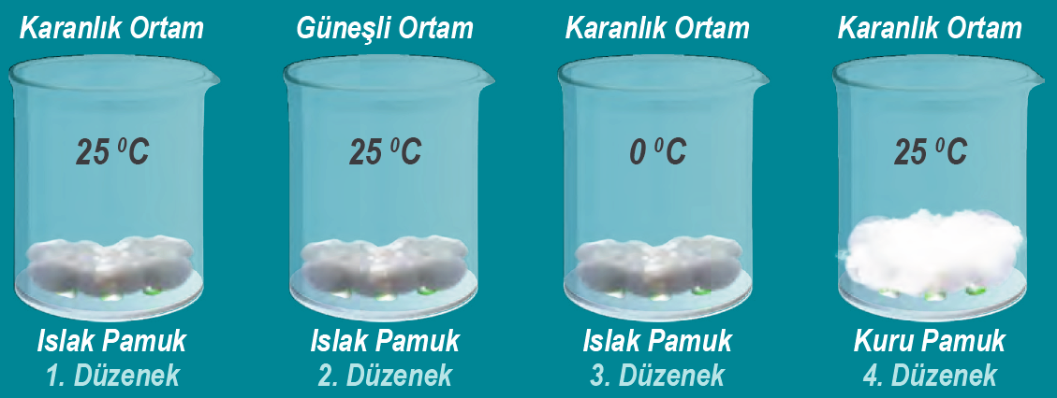

a) Hangi düzenekteki tohumlar çimlenemez?

b) 1. ve 2.düzenekteki bağımsız değişken nedir?

c) 1. ve 3. Düzenekteki bağımlı değişken nedir?

d) 1. ve 4.düzenekteki kontrol değişkenleri nedir?

FB.6.3.1.4. Hayvanlarda üreme, büyüme ve gelişme hakkında bilimsel çıkarım yapabilme
SORU 3: Aşağıda verilen hayvanların özelliklerinden uygun olanlara “ ✓ ” işareti koyarak tabloyu doldurunuz.
Hayvanlar | Çoğalma |  | Yavru Bakımı
Hayvanlar | Yumurtlayarak | Doğurarak | Var | Yok
Alabalık
Baykuş
Zürafa
Kertenkele
Balina
Leylek
Hamsi
Yılan
Kaplumbağa

FB.6.3.2.2. İç salgı bezlerinin vücut için önemini yapılandırabilme
SORU 4: Aşağıdaki tabloda iç salgı bezleriyle ilgili boş bırakılan kısımları doldurunuz.
İç Salgı Bezleri | İç Salgı Bezlerinin  Salgıladığı Hormonlar | Hormonların Görevleri
…………………………. | ……………………….. | Korku, heyecan ve öfke anlarında metabolizmayı hızlandırır.
……………………….. | ……………………….. | Büyümeyi, gelişmeyi ve vücuttaki kimyasal olayları düzenler.
……………………….. | Eşeysel hormonlar | Ergenlik döneminde cinsiyete ait özelliklerin oluşmasını sağlar.
……………………….. | ……………………….. | Yükselen kan şekerini düşürür.
……………………….. | Büyüme hormonu | Büyümeyi sağlar.
……………………….. | ……………………….. | Düşen kan şekerini yükseltir.

FB.6.3.2.3. Çocukluktan ergenliğe geçişte oluşan bedensel ve ruhsal değişimleri genelleyebilme
SORU 5: Aşağıda ergenlik döneminde kızlarda ve erkeklerde görülen bedensel değişimler verilmiştir. Bu değişimlerin başındaki numaraları aşağıdaki tablonun noktalı kısımlarına yazınız.

1. Boy ve kütle artar.  2. Koltuk altı ve cinsel bölgede kıllanmalar olur.  3. Âdet döngüsü başlar.  4. Yüzde sivilce oluşur.  5. Bıyık ve sakal oluşmaya başlar. | 6. Yumurtalıkta yumurta hücresi üretimi gerçekleşir.  7. Kol ve bacaklardaki kas kütlesi artar.  8. Kalçalar genişler, göğüsler büyür.  9. Ses kalınlaşır.  10. Testislerde sperm hücresi üretimi gerçekleşir.

Kızlarda Görülen Bedensel Değişimler | Hem kızlarda hem erkeklerde görülebilen bedensel değişimler. | Erkeklerde Görülen Bedensel Değişimler
…………………………………. | …………………………………. | ………………………………….

FB.6.4.1.2. Işığın yansımasında gelen ışın, yansıyan ışın ve yüzeyin normali arasındaki ilişkiyi kanıt kullanarak açıklayabilme
SORU 6: Aşağıda bazı aynalar ile bu aynalara gelen ve aynalardan yansıyan ışınlar gösterilmiştir. Gelme açısının ve yansıma açısının değerini bulunuz.
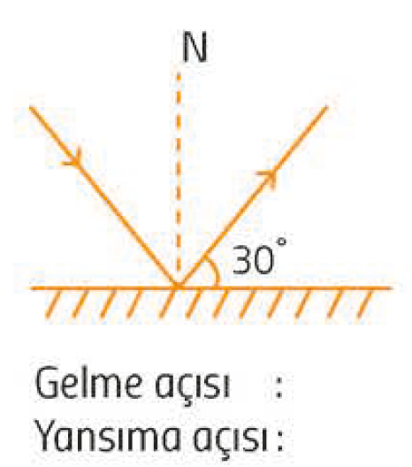 | 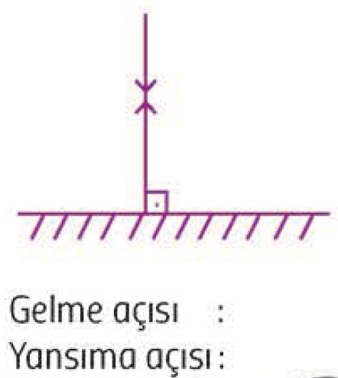 | 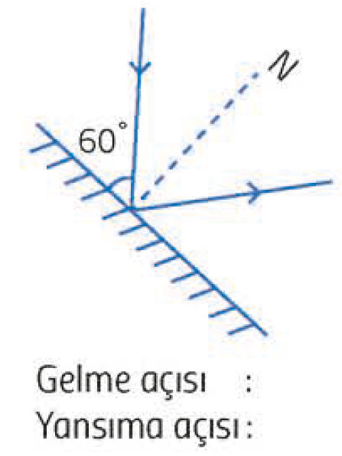

FB.6.4.2.1. Günlük hayattaki ayna çeşitlerine ilişkin bilimsel çıkarım yapabilme
SORU 7: Aşağıdaki kutucuk numaralarını kullanarak verilen soruları yanıtlayınız.
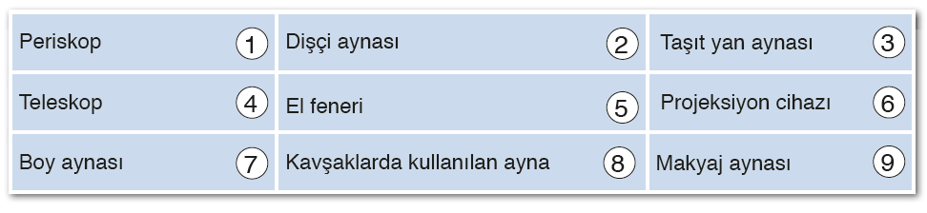

1) Hangisinde düz ayna kullanılır? ..............................................................................................

2) Hangisinde çukur ayna kullanılır?.............................................................................................

3) Hangisinde tümsek ayna kullanılır?...........................................................................................

BAŞARILAR.




Daha fazla yazılı sorusu ve evraka https://www.facebook.com/groups/fenkurdu
öğretmen grubumuzdan ulaşabilirsiniz.
